UNIVERSIDAD NACIONAL AUTONOMA DE HONDURAS
Facultad de Ingeniería
Departamento de Ingeniería en Sistemas


Seguridad Informática (IS-811)
Primer Periodo Académico 2022

Trabajo de Investigación

Catedrático:
Diaz del Valle

Sección:
8000

Integrantes | No. cuenta
Jorge Aaron Ramirez Gómez | 20151022834
Patricia María Sánchez Maradiaga | 20151003400
Zayra Yadira Canales Hernández | 20131017452
Giancarlo Peralta Rodríguez | 20171003045
Elminson Bianney Baca Ávila | 20161005991
Bryan Roberto Martínez Ramos | 20171002266

15de febrero de 2022
Tegucigalpa M.D.C

- Introducción
El presente informe tratara sobre la empresa Fast Food Factory que desea instalar una red de voz, datos y videos en los siguientes países:
- Estados Unidos
- Guatemala
- Honduras
- Costa Rica
- Panamá
Teniendo una red que pueda comunicarse en estos países antes mencionados.

- Problema
Se debe de crear una topología eficiente para el problema donde conecte a los países, algunos países tienen edificios en diferentes lugares como ser:
- Honduras: tiene dos edificios en Tegucigalpa y dos en San Pedro Sula
- Estados Unidos: un edificio en Miami, un edificio en Atlanta y dos edificios en New York
Los demás países solo tienen en una sola ciudad y un edificio.
Estos deben de estar conectados en una red WAN dado que e una red grande y en cada ciudad se deben de conectar por LAN.

- Objetivo general
  - Objetivo general
Expandir sus operaciones desde dos ciudades de Estados Unidos hacia Centro América y Panamá.
  - Objetivos específicos
- Crear una topología que conecte a las ciudades.
- Crear redes WAN donde se conecten las ciudades.
- Crear una LAN en cada ciudad para conectarse a la red WAN.
- Calcular las direcciones de red por cada ciudad.
- Unir las Ciudades y países.
- Hacer un enrutamiento estático.
- Debe de tener servidores FTP, DNS y web.

- Marco de referencia
Ciudad | IP clase | Segmento | Prefijo
Tegucigalpa | C | 193.178.1.2 | 24
San Pedro Sula | C | 193.178.1.2 | 24
Guatemala | C | 193.178.1.2 | 24
Miami | C | 193.178.1.2 | 24
San José Costa Rica | C | 193.178.1.2 | 24
Panamá | C | 193.178.1.2 | 24
Atlanta | C | 193.178.1.2 | 24
New York | C | 193.178.1.2 | 24
RED WAN

Cálculos de la red WAN:
 | Dirección IP | Primera dirección de red | Ultima dirección de red | Broadcast | Mascara Subred | Prefijo | Disponibles | Utilizados | Oficinas | Nivel
Atlanta | 193.178.1.0 | 193.178.1.1 | 193.178.1.2 | 193.178.1.3 | 255.255.255.252 | /30 | 2 | 2 | 1 | 1
Costa Rica | 193.178.1.4 | 193.178.1.5 | 193.178.1.6 | 193.178.1.7 | 255.255.255.252 | /30 | 2 | 2 | 2 | 2
Guatemala | 193.178.1.8 | 193.178.1.9 | 193.178.1.10 | 193.178.1.11 | 255.255.255.252 | /30 | 2 | 2 | 2 | 2
Miami | 193.178.1.12 | 193.178.1.13 | 193.178.1.14 | 193.178.1.15 | 255.255.255.252 | /30 | 2 | 2 | 2 | 2
New York | 193.178.1.16 | 193.178.1.17 | 193.178.1.18 | 193.178.1.19 | 255.255.255.252 | /30 | 2 | 2 | 3 | 2
Panama | 193.178.1.20 | 193.178.1.21 | 193.178.1.22 | 193.178.1.23 | 255.255.255.252 | /30 | 2 | 2 | 2 | 2
San Pedro Sula | 193.178.1.24 | 193.178.1.25 | 193.178.1.26 | 193.178.1.27 | 255.255.255.252 | /30 | 2 | 2 | 3 | 2
Tegucigalpa | 193.178.1.28 | 193.178.1.29 | 193.178.1.30 | 193.178.1.31 | 255.255.255.252 | /30 | 2 | 2 | 3 | 2

RED LAN:
Ciudad | IP clase | Segmento | Prefijo
Tegucigalpa | B | 173.15.16.0 | 16
San Pedro Sula | B | 190.122.10.0 | 24
Guatemala | B | 190.0.0.0 | 16
Miami | B | 190.168.20.0 | 24
San José Costa Rica | B | 190.168.30.0 | 24
Panamá | B | 190.168.40.0 | 24
Atlanta | A | 1.1.1.1 | 8
New York | A | 10.1.1.1 | 8

Cálculos
HONDURAS
LAN Tegucigalpa
No subred | Dirección de red | Primera dirección de Host | Ultima dirección de Host | Broadcast | Mascara | Prefijo | Disponible | Oficinas | Nivel
1 | 172.16.0.0 | 172.16.0.1 | 172.16.0.126 | 172.16.0.127 | 255.255.255.128 | 25 | 57 | Administración | 1
1 | 172.16.0.128 | 172.16.0.129 | 172.16.0.190 | 172.16.0.191 | 255.255.255.192 | 26 | 14 | Operaciones | 2
1 | 172.16.0.192 | 172.16.0.193 | 172.16.0.254 | 172.16.0.255 | 255.255.255.192 | 26 | 29 | Sistemas | 1
LAN San Pedro Sula
No subred | Dirección de red | Primera dirección de Host | Ultima dirección de Host | Broadcast | Mascara | Prefijo | Disponible | Oficinas | Nivel
1 | 190.122.10.0 | 190.122.10.1 | 190.122.10.62 | 190.122.10.63 | 255.255.255.192 | 26 | 28 | Mercadeo | 1
1 | 190.122.10.64 | 190.122.10.65 | 190.122.10.94 | 190.122.10.95 | 255.255.255.224 | 27 | 13 | Operaciones | 2
1 | 190.122.10.96 | 190.122.10.97 | 190.122.10.110 | 190.122.10.111 | 255.255.255.240 | 26 | 2 | Logística | 1
LAN Costa Rica
No subred | Dirección de red | Primera dirección de Host | Ultima dirección de Host | Broadcast | Mascara | Prefijo | Disponible | Oficinas | Nivel
1 | 190.168.30.0 | 190.168.30.1 | 190.168.30.30 | 190.168.30.31 | 255.255.255.224 | 27 | 7 | Administración | 1
1 | 190.168.30.32 | 190.168.30.33 | 190.168.30.62 | 190.168.30.63 | 255.255.255.225 | 27 | 14 | Logística | 2
LAN Guatemala
No subred | Dirección de red | Primera dirección de Host | Ultima dirección de Host | Broadcast | Mascara | Prefijo | Disponible | Oficinas | Nivel
1 | 190.0.0.0 | 190.0.0.1 | 190.0.0.126 | 190.0.0.127 | 255.255.255.128 | 25 | 57 | Administración | 1
1 | 190.0.0.128 | 190.0.0.129 | 190.0.0.190 | 190.0.0.191 | 255.255.255.192 | 26 | 14 | Operaciones | 2
LAN Panamá
No subred | Dirección de red | Primera dirección de Host | Ultima dirección de Host | Broadcast | Mascara | Prefijo | Disponible | Oficinas | Nivel
1 | 190.168.40.0 | 190.168.40.1 | 190.168.40.30 | 190.168.40.31 | 255.255.255.224 | 27 | 27 | Administración | 1
1 | 190.168.40.32 | 190.168.40.33 | 190.168.40.62 | 190.168.40.63 | 255.255.255.224 | 27 | 14 | Logística | 2
Estados Unidos
LAN Miami
No subred | Dirección de red | Primera dirección de Host | Ultima dirección de Host | Broadcast | Mascara | Prefijo | Disponible | Oficinas | Nivel
1 | 190.168.20.0 | 190.168.20.1 | 190.168.20.30 | 190.168.20.31 | 255.255.255.224 | 27 | 7 | Administración | 2
1 | 190.168.20.32 | 190.168.20.33 | 190.168.20.2 | 190.168.20.3 | 255.255.255.224 | 27 | 14 | Logística | 1
LAN Atlanta
No subred | Dirección de red | Primera dirección de Host | Ultima dirección de Host | Broadcast | Mascara | Prefijo | Disponible | Oficinas | Nivel
1 | 1.0.0.0 | 1.0.0.1 | 1.0.0.6 | 1.0.0.7 | 255.255.255.248 | 29 | 2 | Administración | 1
LAN New York
No subred | Dirección de red | Primera dirección de Host | Ultima dirección de Host | Broadcast | Mascara | Prefijo | Disponible | Oficinas | Nivel
1 | 10.0.0.0 | 10.0.0.1 | 10.0.0.126 | 10.0.0.127 | 255.255.255.128 | 25 | 57 | Administración | 1
1 | 10.0.0.128 | 10.0.0.129 | 10.0.0.90 | 10.0.0.91 | 255.255.255.192 | 26 | 14 | Operaciones | 2
1 | 10.0.0.192 | 10.0.0.193 | 10.0.0.254 | 10.0.0.255 | 255.255.255.193 | 26 | 29 | Sistemas | 1

Topología
WAN

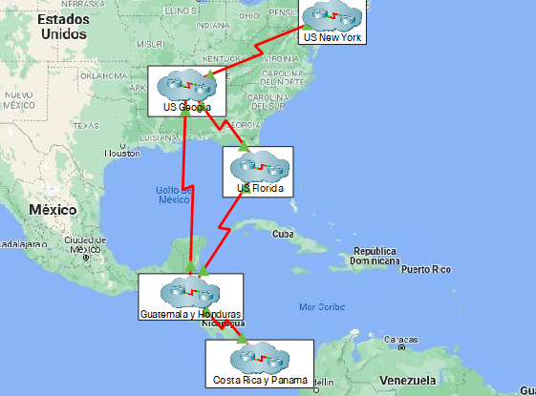

LAN
- Estados Unidos
  - New York
    - Edificio 1
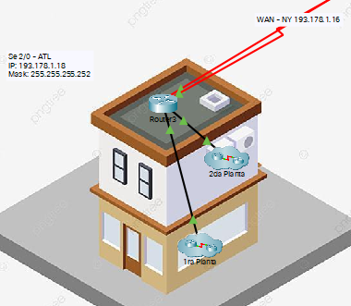
    - Edificio 2
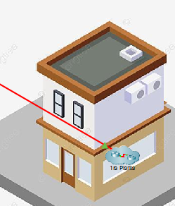

  - Atlanta
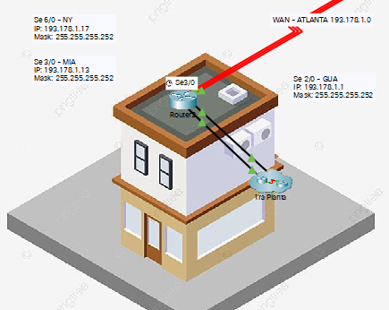
  - Miami
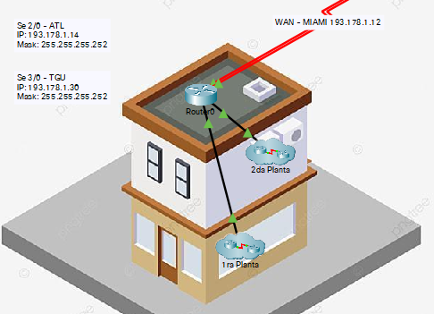
- Honduras
  - Tegucigalpa
    - Edificio 1
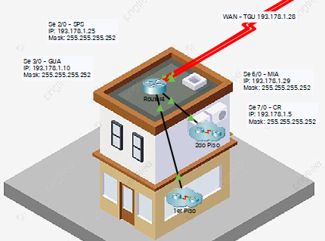
    - Edificio 2
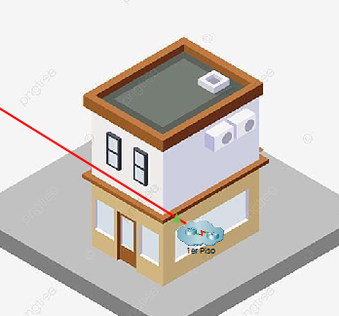
  - San Pedro Sula
    - Edificio 1
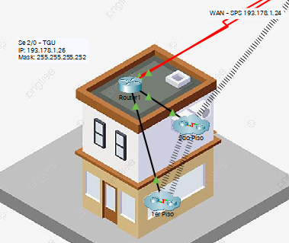
    - Edificio 2

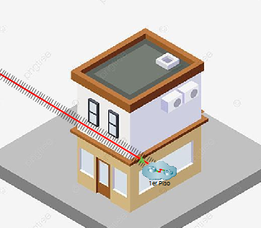
- Guatemala
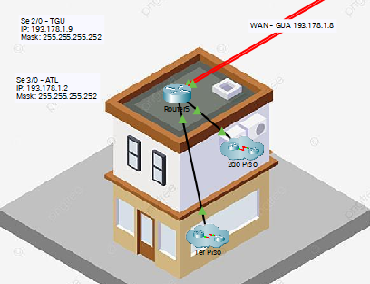
- Costa Rica
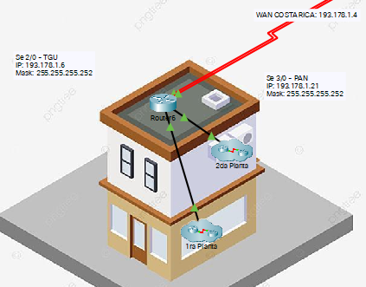

- Panamá
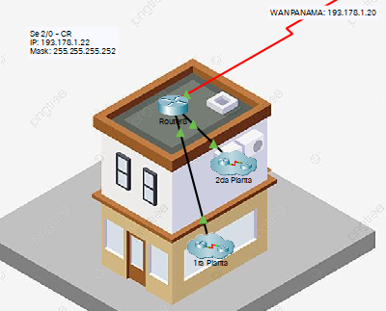

- Diseño de la investigación
  - Estrategia
  - Plan de análisis
  - Metodología
- Diagnostico
  - Situación actual
  - Medición de la situación actual
  - Interpretación de los resultados
- Conclusiones
- Anexos

